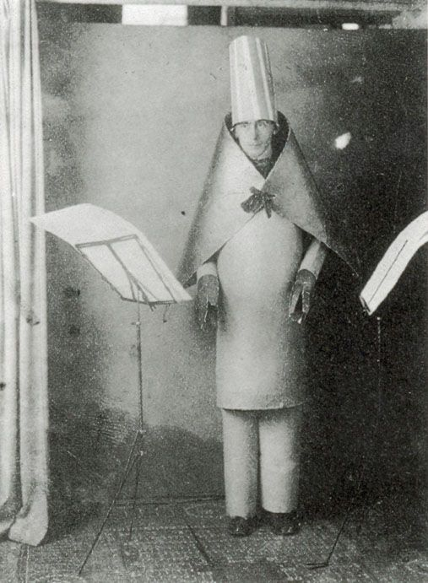
ÚGNN lädt Sie zum Vortrag
in der Vorlesungsreihe “Linke Literaturen“ ein.

Dr. Rainer Barbey (Regensburg)

Hugo Ball und der Anarchismus

Der Vortrag findet am Mittwoch, dem 3. Oktober 2018,
um 18:00
in D21 statt.

